DE LO PRESENCIAL A LO DIGITAL
TURNO: Mañana
PROFESORA: Pistán Liliana
Materia: GEOGRAFÍA
Curso: 2° AÑO División: 1°
Semana: DEL 10/02/21 al 12/02/21
TRABAJO PRACTICO DE RECUPERATORIO
- Trabaja en el mapa planisferio ubicar:
- Océanos
- Continentes
- Líneas Imaginarias
- Países limítrofes de Argentina
- Define estado, nación y territorio
- Trabaja en el mapa de Argentina:
- Identifica el trópico de Capricornio.
- Ubicar provincias y sus capitales
- La ubicación del territorio Argentino”. Responder:
- Según el ecuador Argentina se localiza en el hemisferio_____________________.
- Según el Meridiano de Greenwich, Argentina se localiza en hemisferio_____________.
- Teniendo en cuenta la división política de Argentina, une cada flecha con la frase que corresponda.

Países limítrofes de la Argentina |  | Salta, Jujuy, Formosa
Provincias con costas sobre el mar argentino |  | Misiones. Chubut. Rio Negro. Sta. Cruz. Tierra del Fuego. La Pampa.
Provincias con nombre de capital distinto del de la provincia |  | Chubut. Sta. Cruz. Rio Negro. Buenos Aires. Tierra del fuego.
Provincias que tienen límites con Bs As. |  | Córdoba. Santa Fe. Entre Ríos.
Provincia cuyo territorio se extiende en dos continentes. |  | Chile. Brasil. Uruguay. Bolivia. Paraguay
Provincias que forman la región centro |  | Tierra del Fuego, Antártida e islas del Atlántico Sur

6.- Define los siguientes conceptos soberanía, espacio terrestre, espacio marítimo y espacio aéreo.

7.- Unir con flecha según corresponda

- Se extiende a continuación de la línea de costa.
Plataforma Continental
- Su extensión es de 12 millas. El estado tiene
- soberanía plena.
Mar Territorial

Se presenta como una porción adyacente
Tiene una extensión de 12 millas. Nuestro
País ejerce una soberanía restringida.
Zona Contigua

Abarca una extensión de 200 millas desde la
Costa.
Zona Económicamente Exclusiva

Está comprendida por el área submarina se
Extiende hasta el borde del margen continental
Hasta 200 millas desde la línea de base.
8.- Completar la siguiente red conceptual

LÍMITES EN LA ARGENTINA
En el
OESTE

Se caracteriza

9.- Unir con flecha según corresponda
Intersección de paralelos y meridianos
GEOGRÁFRICAS Línea media
Vaguadas
GEOMÉTRICAS Cumbre de montaña
Divisoria de agua
GEODÉSICAS Rivera o costa
Línea equidistante
10.- Observa el mapa del Relieve del territorio Argentino y completar las oraciones.
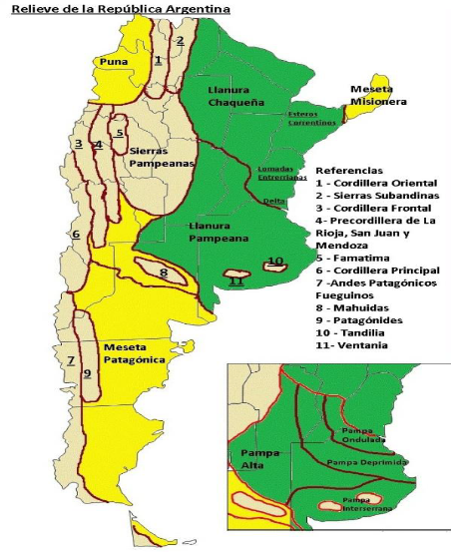

a) Salta, posee, al oeste un relieve…………………………………………………….., en el centro un relieve de ………………………………………………
b) Al Este de la Argentina predominan las llanuras…………………………………y……………………………….
c) Los encadenamientos montañosos al Oeste de Argentina se denomina………………………………..
d) Las provincias de Rio Negro, Chubut y Santa Cruz poseen un relieve denominado……………….
11.- Observa el mapa de densidad de la población Argentina. Responder:
a) ¿A qué se denomina densidad poblacional?
b) ¿Cuáles son las provincias con densidad mayor a 30 hab/km2?
c) ¿Cuáles son las provincias con densidad menor a 10 hab/km2?

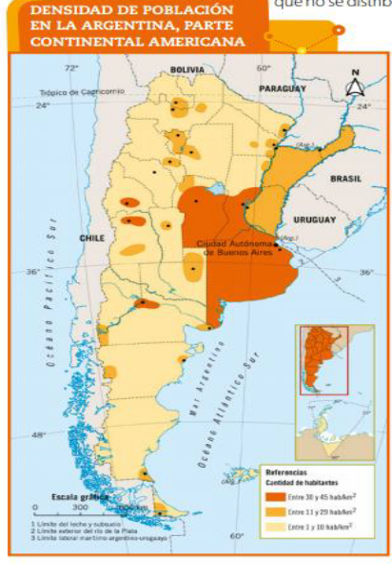

CRITERIOS DE EVALUACIÓN:
- Lectura e interpretación de mapas
- Responsabilidad en el desarrollo de sus tareas
- Generar un saber significativo en los alumnos, que les permita tener una percepción integrada y reflexiva del espacio geográfico Argentino
EXAMÉN ORAL LINK Liliana pistan le está invitando a una reunión de Zoom programada.
Reunión programada de geografía 2°1° horario de 11:00 a 12:00
Unirse a la reunión Zoom
https://us04web.zoom.us/j/79118091362?pwd=V3lqVDQ4RlZZME9nWWZ3REFGaVBzdz09
ID de reunión: 791 1809 1362
Código de acceso: 1xh0tC

